附件2：
人才招聘平台填报说明

一、应聘者访问仲恺农业工程学院人才招聘信息平台网址http://47.98.174.22:8015/ ，进行注册并登录（图1）。
请仔细阅读“应聘须知”：
1.请使用谷歌浏览器或360浏览器极速模式登录此系统；
2.本系统可以进行简历投递、准考证打印、结果查询等功能。
3.请应聘人员在招聘首页“招聘岗位”选择需要应聘的岗位后再进入个人中心填写简历，如您已进入个人中心，请在保存简历后返回首页选择岗位；
4.请应聘人员在简历中填写工作经历时，参照招聘公告有关学生干部经历的要求进行填写；不按要求填写学生干部经历者责任自负。
5.具体招聘日程请密切关注首页发布的招聘公告。
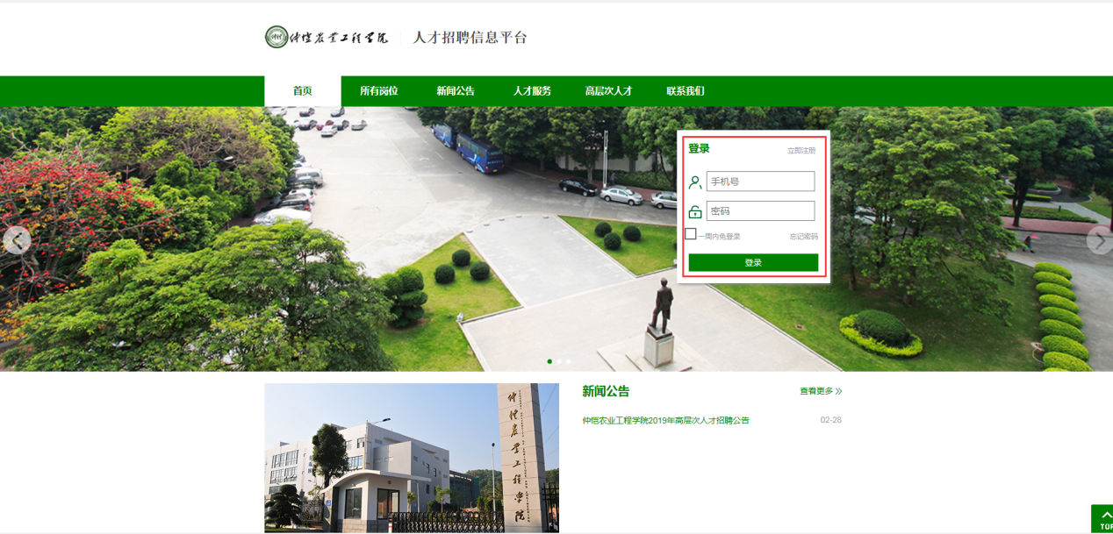
图1

- 登录后进入平台首页，在首页“招聘岗位”右侧点击“查看更多”进入所有岗位页面（图2），在“类型”中选择“辅导员”，进入岗位列表，选定拟应聘岗位点击“详情”（图4），点击“在线投递简历”进行简历填写（图5）。
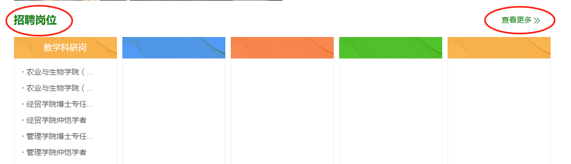
图2
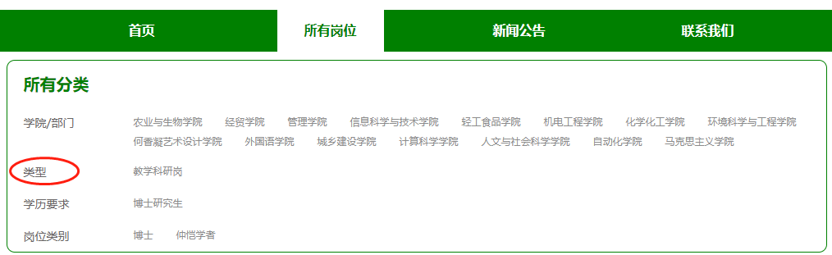
图3
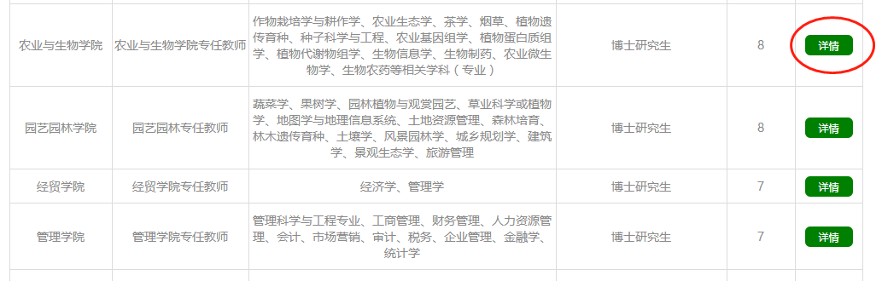
图4
图5
- 简历填写完整后，在简历最下方点击“保存”和“提交”，完成后即为报名成功（图6）。
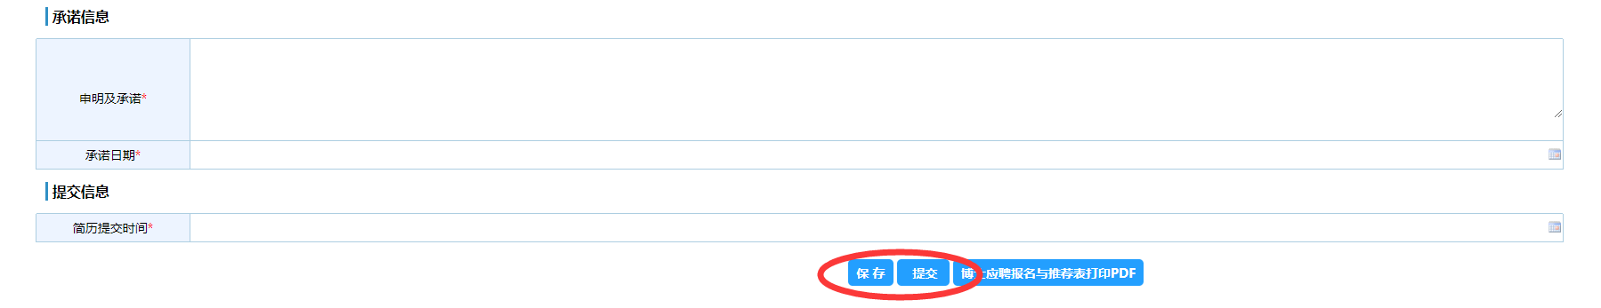
图6

- 应聘者报名后，在首页“新闻公告”中关注招聘的相关信息（图7），可在“个人中心”查看笔试、面试信息，下载准考证，查看录用成绩等（图8）。
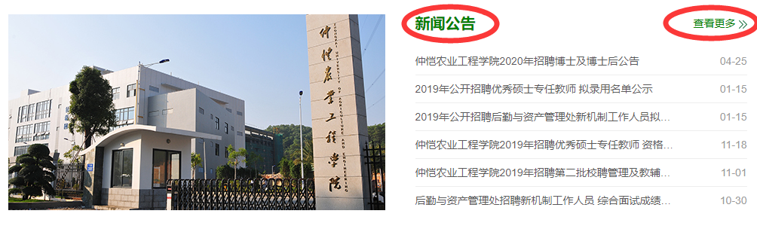
图7
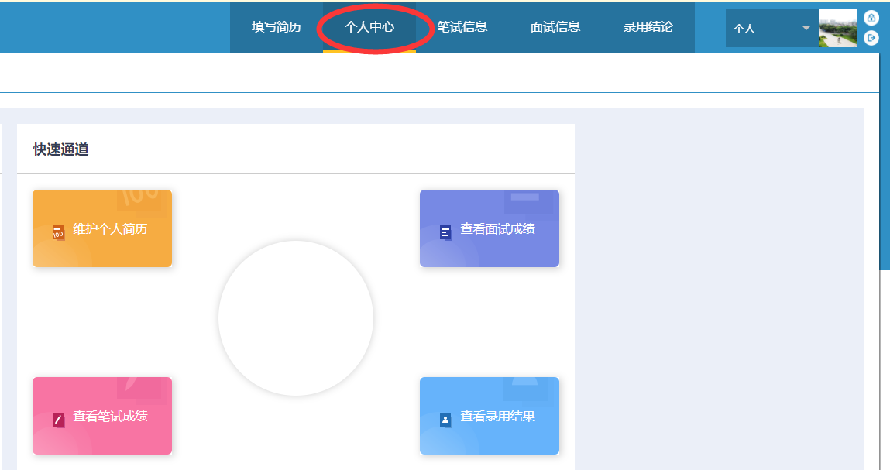
图8

